**HỆ THỐNG AN TOÀN HẦM MỎ**

1. **TỔNG QUAN**

Dự án hướng tới việc xây dựng một hệ thống nhúng mô phỏng giám sát an toàn trong hầm mỏ. Hệ thống gồm các cảm biến giá rẻ để đo áp suất, nhiệt độ, độ ẩm và khí độc hại, vi điều khiển STM32 để xử lý tín hiệu và phân loại mức độ nguy hiểm theo ba cấp Normal – Warning – Danger. Khi vượt ngưỡng, loa được điều khiển bằng PWM để phát cảnh báo với âm lượng khác nhau, đồng thời dữ liệu được gửi về cloud để giám sát từ xa.

1. **REQUIREMENT**

**2.1 Functional Requirements**

**FR-1. Thu nhận dữ liệu cảm biến**

* **FR-1.1**: Hệ thống phải đọc dữ liệu từ các cảm biến khí (CH₄, CO) và cảm biến tích hợp áp suất, nhiệt độ, độ ẩm.
* **FR-1.2**: Vi điều khiển STM32 phải giao tiếp với cảm biến tích hợp qua I²C và đọc được dữ liệu tuần tự:
  + Áp suất: 300–1100 hPa, độ phân giải 0.18 Pa.
  + Nhiệt độ: –40 đến +85 °C, độ phân giải 0.01 °C.
  + Độ ẩm: 0–100 %RH.
* **FR-1.3**: STM32 phải đọc tín hiệu analog từ cảm biến khí MQ-4 và MQ-7 qua ADC với độ phân giải ≤ 5 mV, bao phủ toàn dải đo:
  + MQ-4: 300–10000 ppm CH₄.
  + MQ-7: 10–10000 ppm CO.
* **FR-1.4**: Kiểm thử bằng cách:
  + Đọc thanh ghi dữ liệu BME280 qua I²C và so sánh với giá trị tham chiếu.
  + Dùng DAC giả lập tín hiệu 1–5 V và xác minh kết quả ADC.

**FR-2. Xử lý dữ liệu và phân loại ngưỡng**

* **FR-2.1**: Hệ thống phải phân loại dữ liệu cảm biến thành ba mức: Normal, Warning, Danger.
* **FR-2.2**: Các ngưỡng cụ thể cho từng cảm biến:
  + **FR-2.2.1**: BME280 – Normal: 995–1030 hPa; Warning: 950–995 hoặc 1030–1050 hPa; Danger: <950 hoặc >1050 hPa.
  + **FR-2.2.2**: MQ-4 – Normal: <1000 ppm; Warning: 1000–3000 ppm; Danger: ≥3000 ppm.
  + **FR-2.2.3**: MQ-7 – Normal: <50 ppm; Warning: 50–100 ppm; Danger: ≥100 ppm.
* **FR-2.3**: Hệ thống phải áp dụng bộ lọc trung bình trượt 5 mẫu để giảm nhiễu trước khi phân loại.
* **FR-2.4**: Kiểm thử bằng cách mô phỏng dữ liệu cảm biến tại ba mức giá trị và xác minh hệ thống phân loại đúng; cung cấp tín hiệu dao động để kiểm tra hiệu quả lọc.

**FR-3. Cảnh báo tại chỗ bằng loa**

* **FR-3.1**: Khi vượt ngưỡng Warning hoặc Danger, hệ thống phải phát tín hiệu cảnh báo âm thanh.
* **FR-3.2**: Quy định cảnh báo:
  + **FR-3.2.1**: Warning – PWM duty cycle 50 % ở 2–3 kHz, qua buzzer passive để phát tín hiệu “bíp bíp”.
  + **FR-3.2.2**: Danger – PWM giữ duty cycle và tần số như trên nhưng đưa qua ampli (PAM8403) để tăng âm lượng.
* **FR-3.3**: Kiểm thử bằng cách đo tín hiệu PWM trên oscilloscope và xác minh âm lượng bằng app đo dB.

**FR-4. Truyền dữ liệu lên cloud**

* **FR-4.1**: Hệ thống phải gửi cảnh báo lên cloud khi có Warning hoặc Danger.
* **FR-4.2**: Gói tin gửi đi phải bao gồm: ID thiết bị, loại cảm biến vượt ngưỡng, giá trị đo, mức cảnh báo.
* **FR-4.3**: Giao tiếp qua UART/Wi-Fi tốc độ ≥9600 bps, độ trễ ≤2 giây.
* **FR-4.4**: Kiểm thử bằng cách đo thời gian từ khi phát hiện ngưỡng đến khi dữ liệu xuất hiện trên PC.

**2.2 Non-Functional Requirements**

**NFR-1. Độ chính xác và phân giải**

* **NFR-1.1**: Sai số đo áp suất ≤ ±1 hPa.
* **NFR-1.2**: Sai số đo nhiệt độ ≤ ±1 °C.
* **NFR-1.3**: Độ phân giải ADC đủ để phân biệt ngưỡng khí.

**NFR-2. Độ tin cậy**

* **NFR-2.1**: Hệ thống phải hoạt động ổn định tối thiểu 8 giờ trong môi trường thí nghiệm.
* **NFR-2.2**: Sai số tích lũy không được làm thay đổi kết quả phân loại.

**NFR-3. Khả năng thực nghiệm**

* **NFR-3.1**: Ngưỡng an toàn được scale down để phù hợp với phạm vi project.
* **NFR-3.2**: Với cảm biến khí, verify được thực hiện bằng mô phỏng tín hiệu điện áp thay cho môi trường thực tế.

**NFR-4. Khả năng mở rộng**

* **NFR-4.1**: Thiết kế phải cho phép thay thế cảm biến project bằng cảm biến công nghiệp mà không cần thay đổi lớn trong phần mềm.

**NFR-5. Tính dễ sử dụng**

* **NFR-5.1**: Người dùng (sinh viên) dễ dàng quan sát mức cảnh báo qua loa và dữ liệu UART.
* **NFR-5.2**: Hệ thống phải dễ cấu hình, nạp code và chạy mô phỏng trong Proteus.

**3. SƠ ĐỒ KHỐI**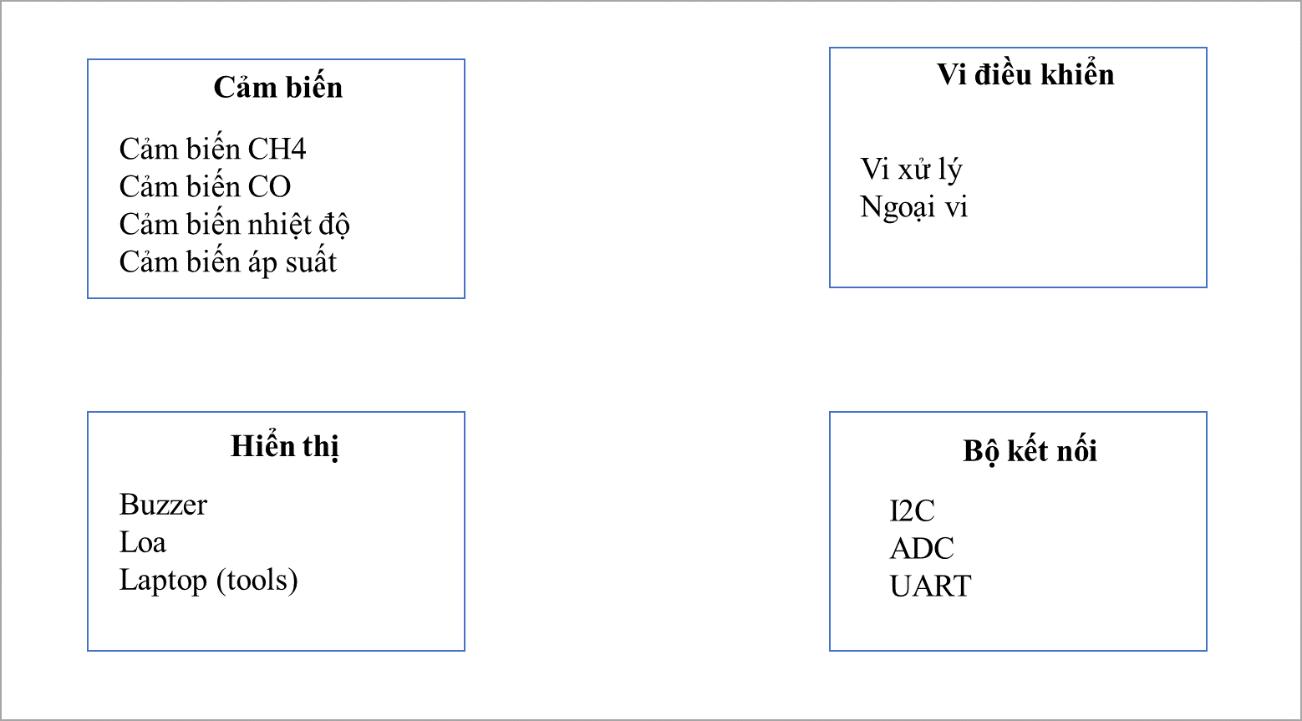

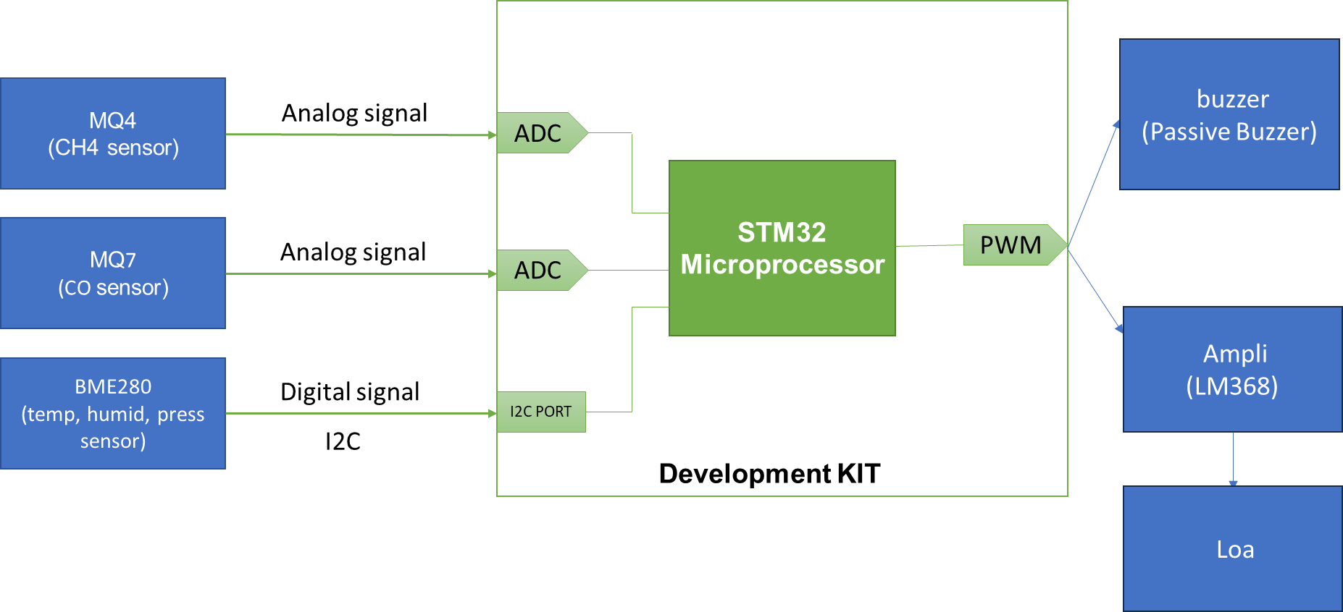

**4. USECASE**

| **Mã** | **Tên Use Case** | **Tác nhân chính** | **Mục tiêu** | **Kích hoạt** | **Kết quả thành công** |
| --- | --- | --- | --- | --- | --- |
| UC-01 | Đọc dữ liệu cảm biến | Hệ thống (Timer) | Lấy mẫu cảm biến khí (analog) và môi trường (I²C) | Chu kỳ 1 s | Có khung dữ liệu thô/đã lọc sẵn sàng cho xử lý |
| UC-02 | Phân loại mức | Hệ thống | Phân loại **Normal / Warning / Danger** theo ngưỡng | Sau UC-01 | Sinh “trạng thái an toàn” cho từng cảm biến và tổng hợp hệ thống |
| UC-03 | Cảnh báo cục bộ | Loa/Speaker | Phát âm cảnh báo theo mức | Khi mức Warning/Danger | PWM chạy đúng duty/tần số; âm lượng đúng mức |
| UC-04 | Gửi cảnh báo lên cloud | Hệ thống ↔ PC/Cloud | Gửi gói tin: ID, cảm biến, giá trị, mức | Khi Warning/Danger | Gói tin nhận ở PC < 2 s, nội dung đúng định dạng |
| UC-05 | Cấu hình ngưỡng & tham số | Người vận hành | Đặt/điều chỉnh ngưỡng, chu kỳ lấy mẫu, thông số PWM | Yêu cầu người vận hành | Ngưỡng/param được lưu và áp dụng ngay/lần khởi động |
| UC-06 | Tự kiểm tra (self-test) | Người vận hành | Kiểm tra ADC, I²C, PWM, UART | Khi khởi động/ theo lệnh | Báo “PASS/FAIL” từng hạng mục; log lỗi nếu có |
| UC-07 | Mô phỏng cảm biến | Người vận hành | Bơm tín hiệu giả (DAC/knob Proteus) để kiểm thử | Theo lệnh trong mô phỏng | Dòng xử lý hoạt động như với cảm biến thật |

**5. BẢNG TRUY VẾT REQUIREMENT VÀ USECASE**

| **Requirement ID** | **Nội dung Requirement** | **Use Case liên quan** |
| --- | --- | --- |
| **FR-1.1** | Hệ thống phải đọc dữ liệu từ các cảm biến khí (CH₄, CO) và cảm biến tích hợp áp suất, nhiệt độ, độ ẩm. | UC-01: Đọc dữ liệu cảm biến |
| **FR-1.2** | STM32 phải giao tiếp với cảm biến tích hợp qua I²C và đọc dữ liệu tuần tự (áp suất 300–1100 hPa, nhiệt độ –40 đến +85 °C, độ ẩm 0–100 %RH). | UC-01: Đọc dữ liệu cảm biến |
| **FR-1.3** | STM32 phải đọc tín hiệu analog từ MQ-4 và MQ-7 qua ADC với độ phân giải ≤ 5 mV. | UC-01: Đọc dữ liệu cảm biến |
| **FR-1.4** | Test cảm biến bằng đọc thanh ghi I²C (BME280) và giả lập điện áp 1–5 V (MQ-4/MQ-7). | UC-07: Mô phỏng cảm biến |
| **FR-2.1** | Hệ thống phải phân loại dữ liệu cảm biến thành ba mức Normal, Warning, Danger. | UC-02: Phân loại mức |
| **FR-2.2.1** | Ngưỡng BME280: Normal 995–1030 hPa; Warning 950–995 hoặc 1030–1050; Danger <950 hoặc >1050. | UC-02: Phân loại mức |
| **FR-2.2.2** | Ngưỡng MQ-4: Normal <1000 ppm; Warning 1000–3000 ppm; Danger ≥3000 ppm. | UC-02: Phân loại mức |
| **FR-2.2.3** | Ngưỡng MQ-7: Normal <50 ppm; Warning 50–100 ppm; Danger ≥100 ppm. | UC-02: Phân loại mức |
| **FR-2.3** | Áp dụng bộ lọc trung bình trượt 5 mẫu để giảm nhiễu. | UC-02: Phân loại mức |
| **FR-2.4** | Test bằng cách mô phỏng dữ liệu tại ba mức giá trị và tín hiệu dao động. | UC-07: Mô phỏng cảm biến |
| **FR-3.1** | Khi Warning/Danger, hệ thống phải phát tín hiệu cảnh báo âm thanh. | UC-03: Cảnh báo cục bộ |
| **FR-3.2.1** | Warning: PWM duty cycle 50 % tại 2–3 kHz, buzzer passive. | UC-03: Cảnh báo cục bộ |
| **FR-3.2.2** | Danger: PWM giữ duty cycle và tần số, qua ampli PAM8403 để tăng âm lượng. | UC-03: Cảnh báo cục bộ |
| **FR-3.3** | Test PWM bằng oscilloscope, xác minh âm lượng bằng app đo dB. | UC-03: Cảnh báo cục bộ |
| **FR-4.1** | Hệ thống phải gửi cảnh báo lên cloud khi Warning hoặc Danger. | UC-04: Gửi cảnh báo lên cloud |
| **FR-4.2** | Gói tin phải gồm ID thiết bị, loại cảm biến vượt ngưỡng, giá trị đo, mức cảnh báo. | UC-04: Gửi cảnh báo lên cloud |
| **FR-4.3** | Giao tiếp UART/Wi-Fi ≥9600 bps, độ trễ ≤2 s. | UC-04: Gửi cảnh báo lên cloud |
| **FR-4.4** | Test bằng cách đo độ trễ phát hiện ngưỡng → dữ liệu trên PC. | UC-04: Gửi cảnh báo lên cloud |
| **NFR-1.1** | Sai số đo áp suất ≤ ±1 hPa. | UC-01: Đọc dữ liệu cảm biến |
| **NFR-1.2** | Sai số đo nhiệt độ ≤ ±1 °C. | UC-01: Đọc dữ liệu cảm biến |
| **NFR-1.3** | Độ phân giải ADC đủ để phân biệt ngưỡng khí. | UC-01: Đọc dữ liệu cảm biến |
| **NFR-2.1** | Hệ thống hoạt động ổn định ≥8 giờ. | UC-06: Tự kiểm tra |
| **NFR-2.2** | Sai số tích lũy không làm thay đổi kết quả phân loại. | UC-06: Tự kiểm tra |
| **NFR-3.1** | Ngưỡng an toàn được scale down cho project. | UC-07: Mô phỏng cảm biến |
| **NFR-3.2** | Verify cảm biến khí bằng mô phỏng tín hiệu điện áp. | UC-07: Mô phỏng cảm biến |
| **NFR-4.1** | Thiết kế dễ thay thế cảm biến công nghiệp mà không cần thay đổi lớn phần mềm. | UC-05: Cấu hình ngưỡng & tham số |
| **NFR-5.1** | Người dùng dễ quan sát mức cảnh báo qua loa và UART. | UC-03: Cảnh báo cục bộ; UC-04: Gửi cảnh báo lên cloud |
| **NFR-5.2** | Hệ thống dễ cấu hình, nạp code và mô phỏng trong Proteus. | UC-05: Cấu hình ngưỡng & tham số |